УЧЕБНО-МЕТОДЧЕСКОЕ ПОСОБИЕ

«ОЦЕНОЧНЫЕ МАТЕРИАЛЫ
ПЕРИОДИЧЕСКОГО КОНТРОЛЯ
ДОПОЛНИТЕЛЬНОЙ ОБЩЕОБРАЗОВАТЕЛЬНОЙ ПРОГРАММЫ»

СВЕДЕНИЯ ОБ АВТОРЕ

Дусаев Сайяр Фирдусович, методист муниципального бюджетного учреждения дополнительного образования «Центр внешкольной работы Зеленодольского муниципального района Республики Татарстан», контактный телефон +7996901-20-95.

ПОЯСНИТЕЛЬНАЯ ЗАПИСКА

Многие педагоги дополнительного образования многопрофильных учреждений дополнительного образования обращаются за помощью по разработке оценочных материалов периодического контроля дополнительной общеобразовательной программы, далее по тексту - программы.
Это учебно-методическое пособие предлагает один из способов создания оценочных материалов периодического контроля, а так же способы определения уровня освоения программы, автоматического формирования отчетных форм, их презентации, фиксирования и хранения.

ОСНОВНАЯ ЧАСТЬ

ПЛАНИРУЕМЫЕ РЕЗУЛЬТАТЫ

Программа это логически и структурно выверенный документ. В нем очень важна логическая цепочка: цель, задачи, планируемые результаты, учебный тематический план, его содержание. Цель и задачи помогают нам определиться с планируемыми результатами. Учебный тематический план со стенографическим описанием его содержания содержит темы и формы деятельности; они создают условия достижения планируемых результатов.
Планируемые результаты в этой структуре и будут первым объектом нашего внимания.
Планируемые результаты некоторых программ:

Программа | №№ | Планируемые результаты
Шахматы | 1 | Умеет определять вертикальные и горизонтальные клетки, показывать, например, клетку А1, Н8; различать и называть шахматные фигуры (пешка, слон, конь, ладья, ферзь, король)
Шахматы | 2 | Умеет расставлять шахматные фигуры в начальное положение; владеет основными шахматными терминами
Шахматы | 3 | Правильно применять элементарные правила игры, знать, как ходят фигуры; имеет представление о некоторых тактических приемах
Шахматы | 4 | Активно применяет тактические приемы в игре
Шахматы | 5 | Играет малым числом фигур; не теряться при игре с малым числом фигур в эндшпиле
Шахматы | 6 | Умеет рационально использовать свое время на обдумывание ответов, действий и ходов в партии

Программа | №№ | Планируемые результаты
Хоровая студия | 1 | Владеть певческим дыханием
Хоровая студия | 2 | Выражать эмоциональную отзывчивость
Хоровая студия | 3 | Владеть интонированием мелодии, звуковысотностью
Хоровая студия | 4 | Проявлять чувство ритма
Хоровая студия | 5 | Иметь музыкальную память
Хоровая студия | 6 | Демонстрировать дикцию и артикуляцию

Программа | №№ | Планируемые результаты
Волейбол | 1 | Играть в волейбол, соблюдая правила, тактику и стратегию командной игры
Волейбол | 2 | Владеть техникой ведения мяча в игру (подача)
Волейбол | 3 | Владеть техникой приемов мяча с половины поля соперника снизу
Волейбол | 4 | Владеть техникой приемов мяча сверху и паса
Волейбол | 5 | Владеть техникой паса, переноса мяча на половину соперника
Волейбол | 6 | Уверенно и безошибочно играть на линии и у сетки

Программа | №№ | Планируемые результаты
Спортивные игры | 1 | Знать основные правила, технические действия и приёмы спортивных игр согласно учебному тематическому плану
Спортивные игры | 2 | Играть в футбол, придерживаясь тактики и стратегии коллективной игры, владеть элементарной техникой ведения мяча, паса, удара
Спортивные игры | 3 | Играть в волейбол, придерживаясь тактики и стратегии коллективной игры, владеть элементарной техникой ведения мяча в игру, приемов мяча, паса, переноса мяча на половину соперника
Спортивные игры | 4 | Играть в бадминтон, придерживаясь тактики и стратегии индивидуальной игры, владеть элементарной техникой ведения волана в игру, отражений атак соперника, переноса мяча на половину соперника
Спортивные игры | 5 | Играть в гандбол, придерживаясь тактики и стратегии коллективной игры, владеть элементарной техникой ведения мяча, паса, нанесения броска по воротам соперника
Спортивные игры | 6 | Играть в баскетбол, придерживаясь тактики и стратегии коллективной игры, владеть элементарной техникой ведения мяча, паса, нанесения броска в корзину

Программа | №№ | Планируемые результаты
Туризм | 1 | Знать и соблюдать правила поведения и технику безопасности на занятиях в помещении и на местности
Туризм | 2 | Знать и применять технику и тактику туризма, виды снаряжений
Туризм | 3 | Знать историю развития туризма, виды туризма
Туризм | 4 | Уметь ориентироваться на незнакомой местности при помощи карты, компаса и по различным особенностям местных предметов
Туризм | 5 | Уметь вязать туристические узлы
Туризм | 6 | Умет составлять план путешествия и разрабатывать маршрут

Программа | №№ | Ожидаемые результаты
Компьютерная грамотность | 1 | Знать правила ТБ и основы санитарии и гигиены при работе с ПК
Компьютерная грамотность | 2 | Знать названия основных частей компьютера и их назначения
Компьютерная грамотность | 3 | Разбираться в операционной системе согласно учебному плану
Компьютерная грамотность | 4 | Умет работать с объектами операционной системы Windows 7
Компьютерная грамотность | 5 | Применять на практике основные части программы Paint
Компьютерная грамотность | 6 | Уметь искать информацию в интернете WWW

Планируемые результаты этих программ достаточно конкретны. Может быть они немного обобщены. Педагог дополнительного образования может их разбить на дополнительные более конкретные знания и умения.

ОЦЕНОЧНЫЕ МАТЕРИАЛЫ

Почему бы достаточно точно спланированные результаты не сделать критериями оценочных материалов периодического контроля? Мероприятиями периодического контроля в объединениях является входная диагностика (в сентябре), промежуточная аттестация (в декабре), аттестация по завершению реализации программы (в мае). На всех этапах периодического контроля применяются одни и те же критерии, с одинаковым весовым коэффициентом 15 баллов. За наличие знаний и умений по каждому из критериев учащийся получает 15 баллов, за отсутствие – 0 баллов. Все оценочные мероприятия ведутся согласно объему, определенному учебным тематическим планом программы.
Баллы – это не оценки. Это математический инструмент для определения высокого, среднего или низкого уровня освоения знаний по программе.
Вычисляется суммарное значение. Так определяется уровень освоения программы – низкий (сумма баллов ниже 50), средний (сумма баллов 50 -79), высокий (80 и выше).
При проведении аттестации по завершению реализации за деятельность в сопроводительных и конкурсных мероприятиях (участие и призовые места) предусмотрены дополнительные баллы, которые приобретаются учащимися в течение всего учебного года:

Уровень | Муниципальный | Республиканский | Всероссийский и Международный
Одно участие* | 1 балл | 2 балла | 3 балла
Одно участие в очно-заочном конкурсе | 2 балла | 3 балла | 4 балла
Гран-при и 1 место | 3 балла | 4 балла | 5 баллов
2 место | 2 балла | 3 балла | 4 балла
3 место | 1 балл | 2 балла | 3 балла
Участие в интернет-конкурсе | 1 балл | 1 балл | 1 балл
Призовые места в интернет-конкурсе | 1 балл | 1 балл | 1 балл

У активных участников очных конкурсов есть возможность за счет этих баллов улучшить свои показатели.
Фиксация, демонстрация мероприятий периодического контроля осуществляется в журнале контроля объединения.

ЖУРНАЛ КОНТРОЛЯ

Обратимся к таблице «Журнал контроля Шахматы», например, объединения «Шахматы».
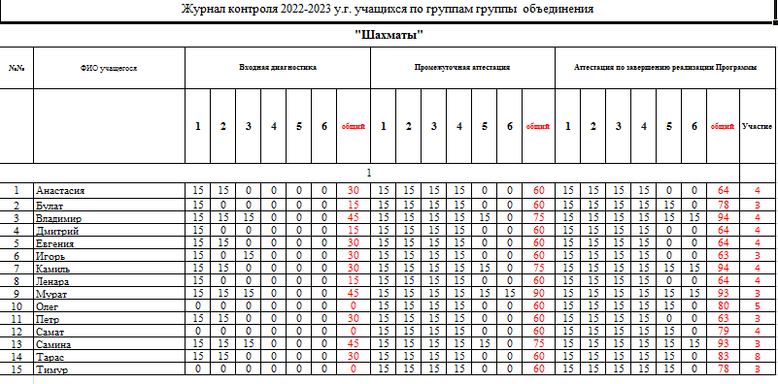
Педагог дополнительного образования проводит входную диагностику с учащимися по заявленным планируемым результатам. Напомним критерии определения уровня освоения программы:

Программа | №№ | Планируемые результаты
Шахматы | 1 | Умеет определять вертикальные и горизонтальные клетки, показывать, например, клетку А1, Н8; различать и называть шахматные фигуры (пешка, слон, конь, ладья, ферзь, король)
Шахматы | 2 | Умеет расставлять шахматные фигуры в начальное положение; владеет основными шахматными терминами
Шахматы | 3 | Правильно применять элементарные правила игры, знать, как ходят фигуры; имеет представление о некоторых тактических приемах
Шахматы | 4 | Активно применяет тактические приемы в игре
Шахматы | 5 | Играет малым числом фигур; не теряться при игре с малым числом фигур в эндшпиле
Шахматы | 6 | Умеет рационально использовать свое время на обдумывание ответов, действий и ходов в партии

Педагог определяет в ходе опроса и педагогического наблюдения на первых занятиях по каким критериям знания и умения учащихся каким-то образом выражены.
Выставляются 15 баллов по имеющимся или выраженным критериям.

Мы видим на рисунке ниже, что объединении дети, которые слышат о шахматах в первый раз. Олег, Самат и Тимур не обладают никакими умениями по шести критериям в начале реализации Программы. У них ноли. В журнале контроля вычисляется общий балл каждого учащегося по входной диагностике. Анастасия соответствует двум первым критериям. У нее 30.

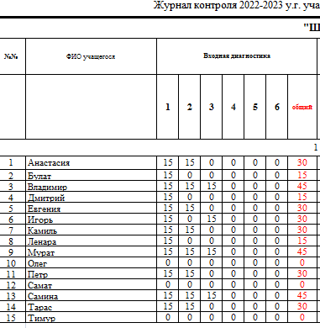

Педагогу видна перспектива индивидуальных образовательных маршрутов учащихся.

Лист результатов входной диагностики - «ВД», формируется автоматически

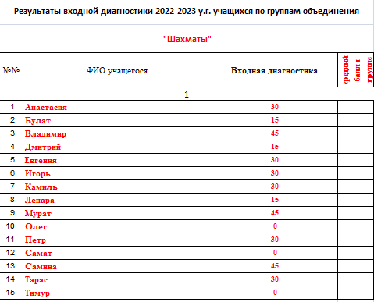

Так же автоматически формируется лист протокола результатов входной диагностики «Протокол ВД»:

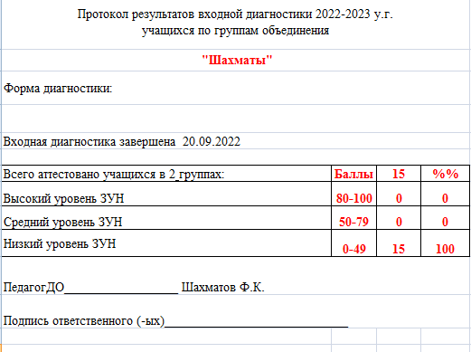

У всех пока низкий уровень.
Автоматически формируется лист диаграммы результатов входной диагностики «Диаграмма ВД»:

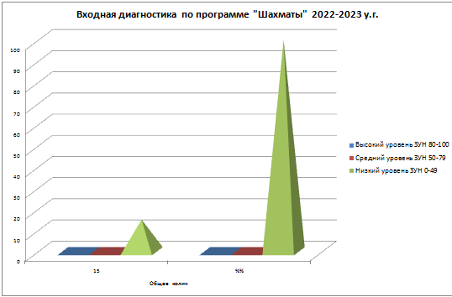

Аналогично после проведения в декабре промежуточной аттестации, в мае аттестации по завершению реализации программы в соответствующих листах формируются данные по этим мероприятиям.

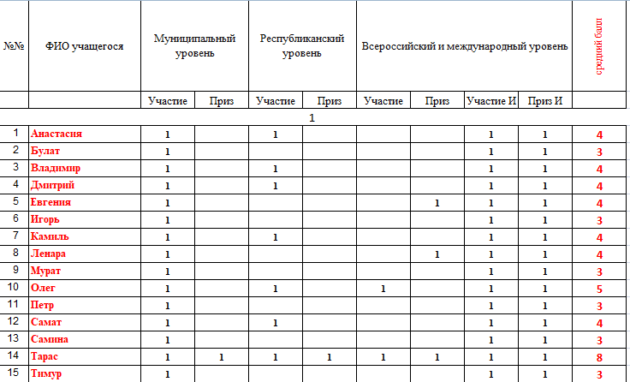

К результатам аттестации по завершению реализации программы автоматически прибавляются зафиксированные данные по участию и призовым местам в течение учебного года. Например, Олег в начале года совершенно не был знаком с шахматами. Дальше у него наблюдался прогресс, он набрал 75 баллов в конце учебного года, участвовал в конкурсах и набрал дополнительно 5 баллов, что позволило ему завершить программу с высоким уровнем освоения.
К учебно-методическому пособию прилагается рабочий файл в формате Excel «Журнал контроля». В нем можно смоделировать процесс освоении учащимися знаний и умений в одной из шести программ, чьи планируемые результаты приведены выше; а так же адаптировать ее под свою программу.

ЗАКЛЮЧЕНИЕ

Таким образом, программа вооружается оценочными материалами с неизменными на всех этапах периодического контроля точными и прозрачными критериями оценочных материалов.
Не нарушается технология определения уровня освоенных знаний учащимися на всем протяжении реализации программы, обеспечивается быстрый алгоритм составления отчетности, хранения и демонстрации результативности.

